

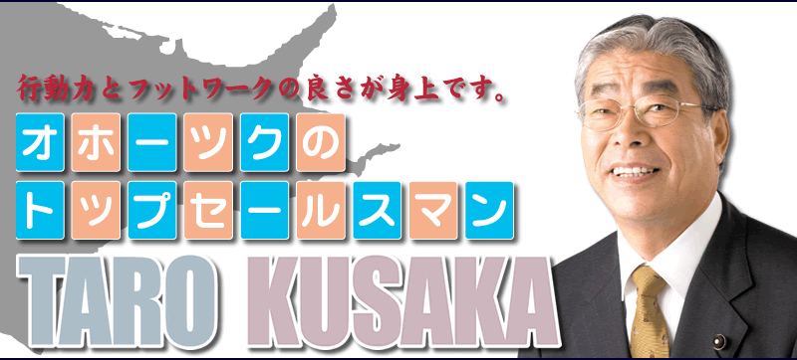

25日の第48回定期大会で、４月10日投票の第17回統一自治体選挙闘争について、地方切捨ての高橋道政からの転換を実現するため、北海道知事選挙には「木村としあき」氏、道議選挙には、４期目再選をめざす町職組織内「日下太朗」道議の推薦を提起します。ぜひ､ご承認願います。

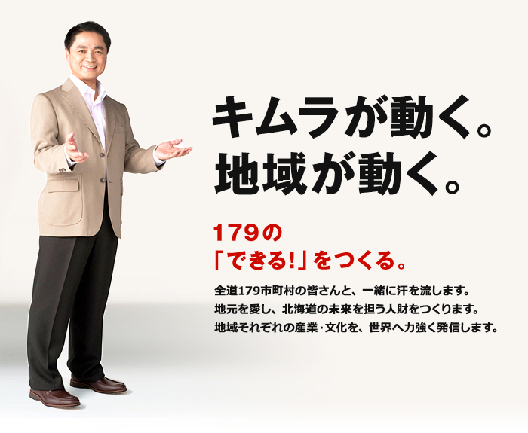

2003年からの高橋道政は、小泉構造改革に対応してきた道政でした。とにかく市場へ、“官から民へ”と切り売りされた公共サービスと社会保障などの切り下げ、地方切り捨ての財政方針や上からの市町村合併によって、道内の各地域が疲弊し活力を失いました。しかし、高橋道政はこうした地域の現実を前にしても、自公政権の政策に追従する以外は、財政難の中で行革を進めてきただけだといえます。中央政府にだけ目を向けてきた道民不在ともいえる「空白と迷走の８年間」から道政を奪還しなくてはなりません。

木村としあき 氏0の経歴

1960（昭35）年 西興部村生まれ（51歳）遠軽町で育つ
1984（昭59）年 小樽市勤務 以後 産業振興課長・企画
政策室主幹を歴任
2006（平18）年 内閣官房・内閣府企画官に出向
2009（平21）年 農林水産省・大臣官房企画官に就任
2010（平22）年 同企画官・地域活性化伝道師（地域担い
00000000手育成・地域ビジネス創出を担当）
2010年から東京農業大学・早稲田大学大学院・東京農工大学で非常勤講師も勤める。2009年5月 ＮＨＫ「プロフェッショナル仕事の流儀」で紹介され大きな反響を呼びました。木村さん出演の同番組はＤＶＤにもなっています。
そして著書は 『「できない」を「できる！」に変える』

組合活動中の事故やケガ及び一年間を通じた住宅災害等の保障に対応するため、全労済「スクラム共済」について執行部で検討をしてきましたが、25日の第48回定期大会で加入について提案させていただきます。皆さんの安心をさらに確保できる保障内容です。ぜひ、ご理解とご承認をお願いいたします。

（１）加入の目的 組合活動中の組合員・家族の事故やケガ及び一年間を通じた住宅災害等の保障を行います。【スクラム共済Ｅ型に加入】
（２）掛 金 団体一括加入で、全額一般会計からの支払いとし、組合員から徴収は行いません。年間掛金：組合員数×100円×12カ月（約12万円）
そのため、組合活動に係る経費を全般にわたって節減し対応します。
（３）保障内容（スクラム共済Ｅ型）
組合活動中の保障  （組合員・家族・来賓） | 傷害 | 死亡見舞金 |  |  |  | 3,000,000
組合活動中の保障  （組合員・家族・来賓） | 傷害 | 後遺障害見舞金 |  |  |  | 3,000,000
組合活動中の保障  （組合員・家族・来賓） | 傷害 | 入院見舞金（～151日） |  |  | ５日単位 | 3,000～480,000
組合活動中の保障  （組合員・家族・来賓） | 傷害 | 退院見舞金（～61日） |  |  | ５日単位 | 1,500～105,000
組合活動中の保障  （組合員・家族・来賓） | 傷害 | 手術見舞金（最高） |  |  |  | 120,000
組合活動中の保障  （組合員・家族・来賓） | 特定疾病 | 死亡見舞金 |  |  |  | 2,000,000
組合活動中の保障  （組合員・家族・来賓） | 特定疾病 | 後遺障害見舞金 |  |  |  | 2,000,000
組合活動中の保障  （組合員・家族・来賓） | 特定疾病 | 入院見舞金（～151日） |  |  | ５日単位 | 1,500～240,000
組合活動中の保障  （組合員・家族・来賓） | 特定疾病 | 退院見舞金（～61日） |  |  | ５日単位 | 750～52,500
組合活動中の保障  （組合員・家族・来賓） | 特定疾病 | 手術見舞金 |  |  |  | 40,000
組合活動中の保障  （組合員・家族・来賓） | 賠償責任 | 対人 |  |  |  | 20,000,000
組合活動中の保障  （組合員・家族・来賓） | 賠償責任 | 対物 |  |  |  | 20,000,000
組合活動中の保障  （組合員・家族・来賓） | 賠償責任 | 保管財物の賠償（免責１万円） |  |  |  | 2,000,000
全組合員対象 | 死亡弔慰金 | 組合員 | 交通災害による死亡 |  |  | 100,000
全組合員対象 | 死亡弔慰金 | 組合員 | 不良の事故による死亡 |  |  | 100,000
全組合員対象 | 死亡弔慰金 | 配偶者 |  |  |  | 100,000
全組合員対象 | 組合員の重度  傷害見舞金 | 交通事故による重度傷害 |  |  |  | 100,000
全組合員対象 | 組合員の重度  傷害見舞金 | 不慮の事故による重度障害 |  |  |  | 100,000
全組合員対象 | 住宅災害  見舞金 | 火災等 |  | 全焼損（70％以上） |  | 800,000
全組合員対象 | 住宅災害  見舞金 |  |  | 半焼損（20％以上） |  | 720,000以内
全組合員対象 | 住宅災害  見舞金 |  |  | 一部焼損（20％未満） |  | 240,000以内
全組合員対象 | 住宅災害  見舞金 | 自然災害  （風水害） |  | 全壊（70％以上） |  | 240,000
全組合員対象 | 住宅災害  見舞金 |  |  | 半壊（20％以上） |  | 120,000
全組合員対象 | 住宅災害  見舞金 |  |  | 一部壊 |  | 24,000以内
全組合員対象 | 住宅災害  見舞金 |  |  | 床上浸水 |  | 120,000以内
全組合員対象 | 住宅災害  見舞金 | 自然災害 |  | 全壊（70％以上） |  | 80,000
全組合員対象 | 住宅災害  見舞金 | （地震） |  | 半壊（20％以上） |  | 40,000
全組合員対象 | 住宅災害  見舞金 |  |  | 一部壊 |  | 8,000以内
全組合員対象 | 住宅災害  見舞金 | 住宅災害による同居親族の死亡 |  |  |  | 80,000

